Actividades Sugeridas
OBJETIVO DE APRENDIZAJE OA_13 | DESCRIPCIÓN DE LA ACTIVIDADES
Demostrar que comprende el concepto de área de una superficie en cubos y paralelepípedos, calculando el área de sus redes (plantillas) asociadas.  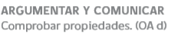 | 6.  Comunican estrategias para calcular áreas de superficies de cubos y paralelepípedos.

